页面一级功能（运维管理）下新增子功能菜单：
设备维修管理 | 设备维修管理
设备维修管理 | 设备维修统计

设备维修管理业务走向：
前置条件：指派的用户需要拥有该功能权限
新建工单 - 提交工单 - 设备维修管理页面列表生成单据 - 状态为待处理
工单指向下级节点处理人 - 处理人点击处理 - 工单状态转为处理中
工单指向下级节点处理人可以在处理时再指向下级节点处理人
工单指向下级节点处理人为最后一个或是已经修复人员，点击完成 - 状态变更为完成
工单状态为已完成，关闭单据
疑问点：
工单提交后，工单提交人还可以做什么操作，查看，编辑，撤回？
工单未指向人员是否也能看到对应工单，对工单进行操作？
工单号是否有是唯一标识？

设备维修管理功能描述：
管理设备维修台账，展示已创建的所有设备维修单据；
创建设备维修计划
支持有该菜单权限的人员点击“处理”按钮，对已创建的维修单据进行处理操作；
支持点击“解决”按钮，操作单据为已完成；
支持点击单据编号，查看工单详情。

设备维修管理页面描述
1、设备维修管理页面设计
顶部查询条件：
设备类型（下拉选择，可多选）、
设备名称（模糊查询）、
问题描述（模糊查询）、
单据状态（下拉选择）
设备维修管理列表：
按照提交时间倒序排列
右上角操作按钮：
创建设备维修单
2、创建设备维修单（点击主列表右上角按钮）
字段名称 | 字段类型 | 逻辑说明
设备类型-设备子类 | 下拉选择 | 与资产台账中，动环资源下的设备类型和设备子类逻辑保持一致
设备名称 | 模糊搜索选择 | 搜索资产台账中的设备名称，单选
设备维修问题 | 文本框 | 手动输入，限制100个字符
设备维修指导意见 | 文本框 | 手动输入，限制100个字符
下一节点处理人 | 单选 | 请参考故障单据中，处理人的选择逻辑
负责人 | 自动显示 | 显示在列表中，根据当前节点处理人展示
工单编号 | 自动生成 | 生成逻辑：SBWX-提单日期（年月日）-三位数字序列号  示例：SBWX20251217001

点击提交按钮后，生成维修单据展示在列表台账中。提交后单据状态为待处理

3、列表操作列点击“处理”按钮（有该页面菜单权限的用户均可以操作），开始处理后单据状态变更为处理中
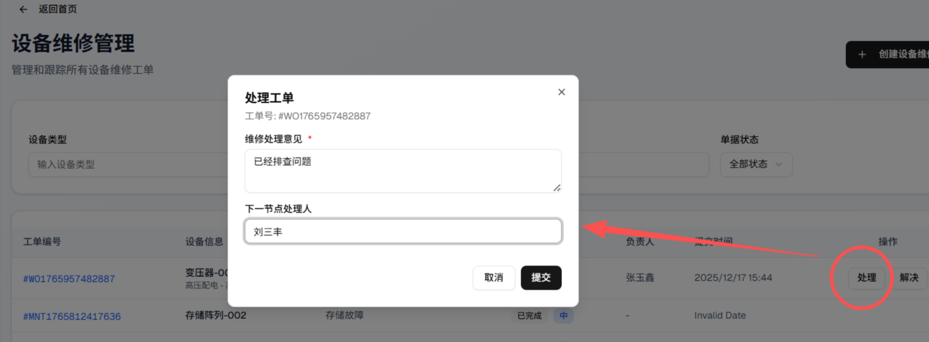
- 列表操作列点击“解决”按钮，单据状态变更为已完成
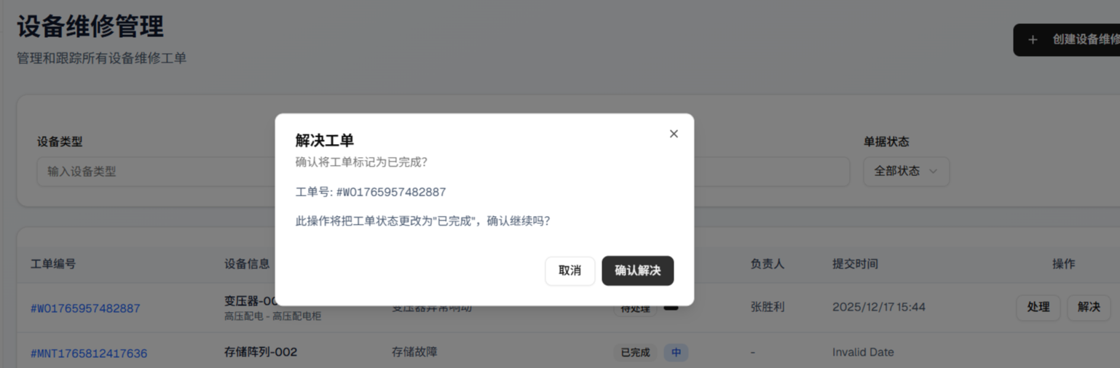

- 列表点击单据编号，支持工单详情信息查看
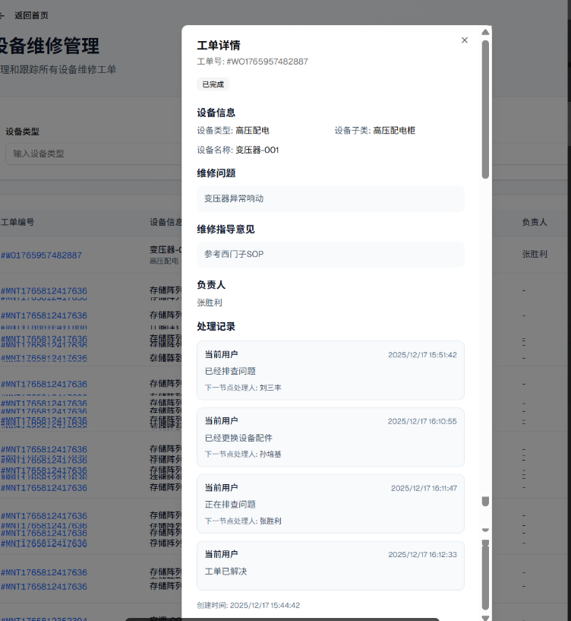

设备维修统计

设备维修统计功能描述：
设备维修单据进行统计分析展示

设备维修管理页面描述
页面展示
按照时间维度，进行统计分析（可选时间区间）默认展示近半年时间区间
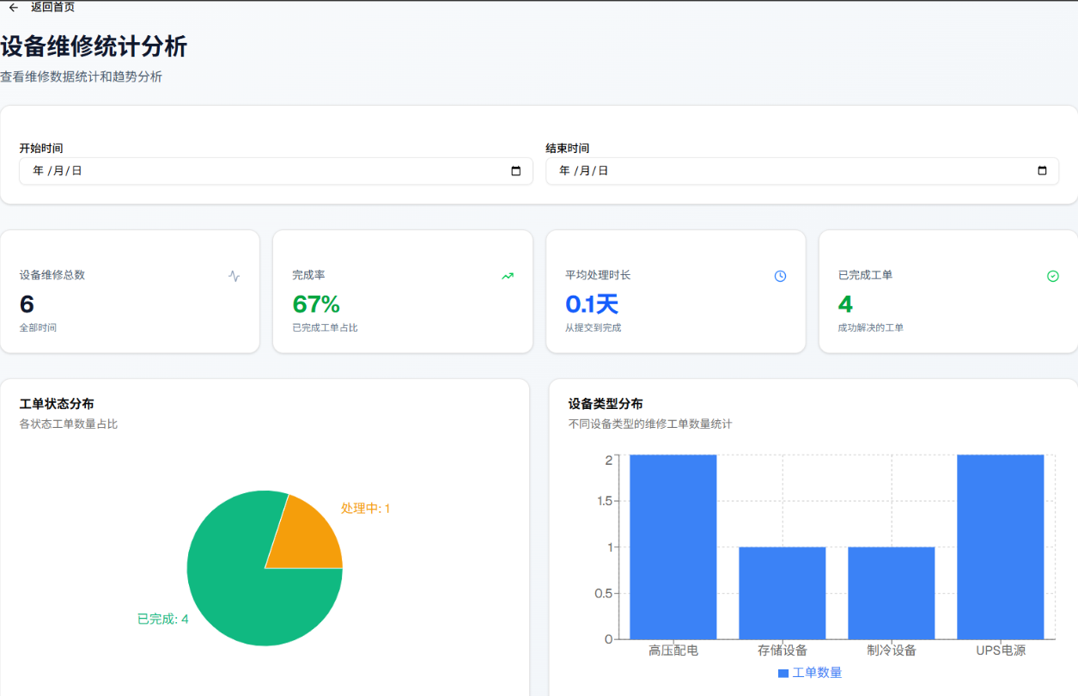
点击返回回到管理页面？

页面字段逻辑
字段名称 | 字段类型 | 逻辑说明 | 备注
设备维修总数 |  | 设备维修管理台账列表全部的设备台数（即工单数）
完成率 |  | 单据状态为已完成数量/设备维修总数
已完成工单 |  | 单据状态为已完成的工单数量
平均处理时长 |  | 统计周期下所有单据的∑（解决时间-提交时间） / 单据数量 | 统计已完成的单据
工单状态分布 |  | 统计：待处理、处理中、已完成状态的工单数量分布
设备类型分布 |  | 按照设备类型维度统计全部状态的工单数量

